Compte-rendu

Séance 7

* Résolution du problème de la séance précédente

Pour résoudre notre problème avec l’accélération du vélo, on a dû filtrer avec une moyenne glissante l’accélération « Acc_Z ». On a aussi ajouté l’acquisition du gyroscope « Gyr_Y » afin de déterminer le signe de l’angle. Pour rendre le filtre plus précis, on a appliqué une correction sur chacune des valeurs brutes de « Acc_X » et « Acc_Z » puis on a appliqué la moyenne glissante.

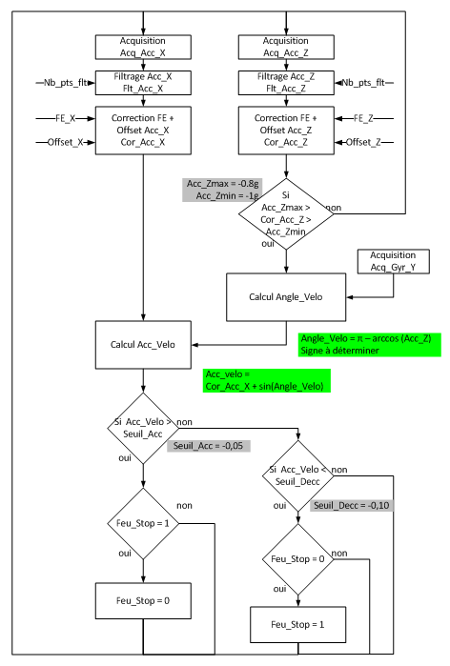Finalement on a codé la fonction suivante :

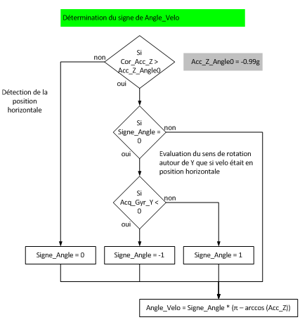

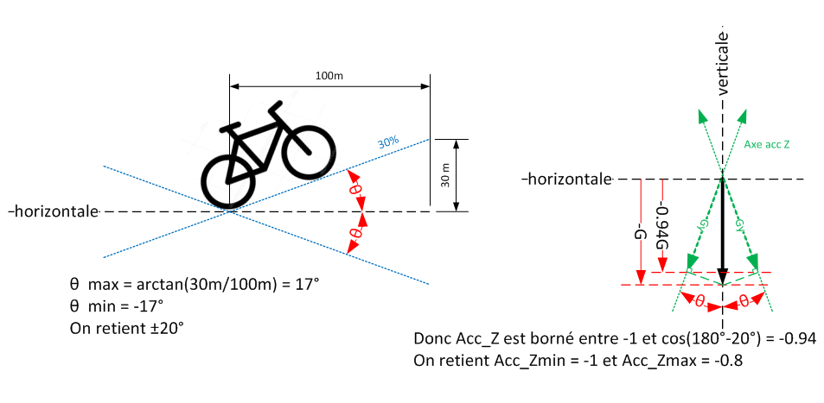Cette fonction permet notamment de résoudre un second problème que nous avons remarqué plus tard : la correction de l’angle ne fonctionnait qu’à l’arrêt. Lors de cette nouvelle correction, nous en avons profité pour borner « Acc_Z » entre -1 et -0.80. En effet, on suppose que le vélo n’empruntera pas des pentes supérieures à ~30°.

* Problème

Malgré ce filtrage et l’utilisation de la gamme minimale de l’accéléromètre (±2g), celui-ci n’est pas assez précis pour détecter efficacement l’accélération du vélo. En effet, l’accélération de notre vélo ne dépassera jamais 0.3g. Pour une mesure précise, il faudrait diminuer la dynamique du capteur à ±0.5g par exemple.

* Soudure

Mise en forme des feux et clignotants arrières

